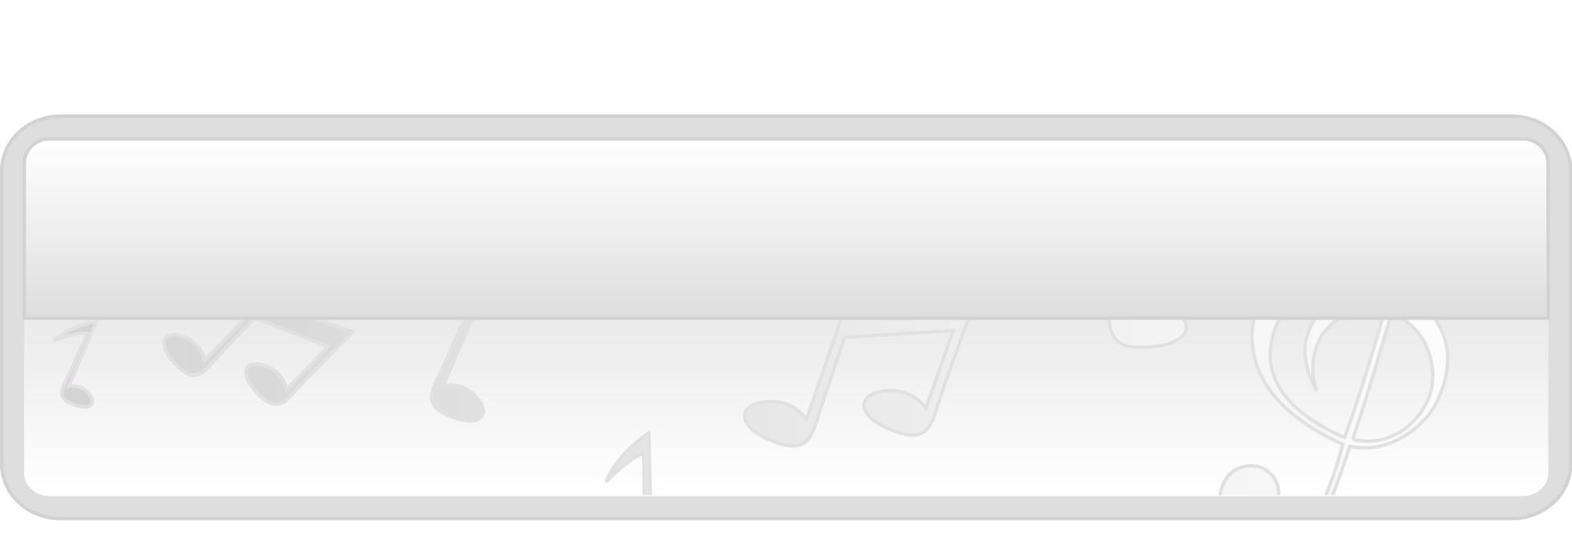
หน่วยการเรียนรู้ที่ 3 เพลงในชีวิตประจำวัน

แผนการจัดการเรียนรู้ที่ 11 เพลงกล่อมเด็กภาคตะวันออกเฉียงเหนือ

ชั้นประถมศึกษาปีที่ 1 เวลา 1 ชั่วโมง

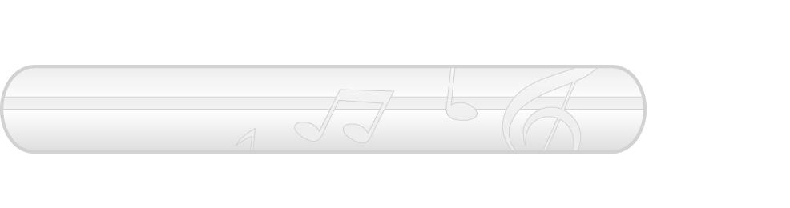
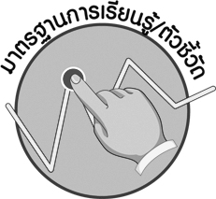

มาตรฐานการเรียนรู้/ตัวชี้วัด

มาตรฐานการเรียนรู้
ศ 2.1 เข้าใจและแสดงออกทางดนตรีอย่างสร้างสรรค์ วิเคราะห์ วิพากษ์วิจารณ์คุณค่าดนตรี ถ่ายทอดความรู้สึก ความคิดต่อดนตรีอย่างอิสระ ชื่นชม และประยุกต์ใช้ในชีวิตประจำวัน
ตัวชี้วัด

ศ 2.1 ป.1/5 บอกความเกี่ยวข้องของเพลงที่ใช้ในชีวิตประจำวัน

จุดประสงค์การเรียนรู้สู่ตัวชี้วัด

1. อธิบายเกี่ยวกับเพลงกล่อมเด็กภาคตะวันออกเฉียงเหนือ (K)
2. ร้องเพลงกล่อมเด็กภาคตะวันออกเฉียงเหนือได้ (P)

3. ชื่นชมเพลงกล่อมเด็กภาคตะวันออกเฉียงเหนือ (A)

สาระสำคัญ


ภาคตะวันออกเฉียงเหนือหรือภาคอีสาน มีเพลงกล่อมเด็กที่ใช้ภาษาสำเนียงของอีสานตอนเหนือ ที่ขึ้นต้นด้วยคำว่า นอนสาหล้า นอนสาเดอหรือนอนสาแม่เยอทำให้เป็นเอกลักษณ์ของภาคตะวันออกเฉียงเหนือที่ควรค่าแก่การอนุรักษ์ไว้

สาระการเรียนรู้

เพลงกล่อมเด็กภาคตะวันออกเฉียงเหนือ


คุณลักษณะอันพึงประสงค์

รักชาติ ศาสน์ กษัตริย์
ตัวชี้วัดที่ 1.1 เป็นพลเมืองดีของชาติ


สมรรถนะสำคัญของผู้เรียน


ความสามารถในการใช้ทักษะชีวิต

ชิ้นงานหรือภาระงาน (หลักฐาน ร่องรอยแสดงความรู้)

- แผนภาพความคิดเพลงกล่อมเด็กภาคตะวันออกเฉียงเหนือ

คำถามท้าทาย


- การนำเพลงกล่อมเด็กของภาคตะวันออกเฉียงเหนือ มาเผยแพร่จะเกิดผลดีต่อท้องถิ่นอย่างไร

การจัดกิจกรรมการเรียนรู้

1. ครูเปิดเพลงกล่อมเด็กภาคตะวันออกเฉียงเหนือให้นักเรียนฟัง แล้วใช้คำถามเพื่อให้นักเรียนร่วมกันสนทนา ดังนี้
- เพลงกล่อมเด็กที่นักเรียนได้ยินเป็นเพลงกล่อมเด็กภาคใด (ตัวอย่างคำตอบ
ภาคตะวันออกเฉียงเหนือ)
- นักเรียนสังเกตจากสิ่งใดจึงรู้ว่าเป็นเพลงกล่อมเด็กภาคตะวันออกเฉียงเหนือ (ตัวอย่างคำตอบ ภาษาที่ใช้ขับร้อง)
- เมื่อได้ฟังเพลงกล่อมเด็กภาคตะวันออกเฉียงเหนือแล้วนักเรียนรู้สึกอย่างไร (ตัวอย่างคำตอบ ผ่อนคลาย สบายใจ เพลิดเพลิน)
2. ครูนำบัตรคำ เพลงกล่อมเด็กภาคตะวันออกเฉียงเหนือ มาติดไว้บนกระดานแล้วพานักเรียนอ่านจำนวน 2 รอบ จากนั้นใช้คำถามเพื่อให้นักเรียนร่วมกันสนทนา ดังนี้

- นักเรียนรู้จักเพลงกล่อมเด็กภาคตะวันออกเฉียงเหนือหรือไม่ (รู้จัก/ไม่รู้จัก)
- นักเรียนเคยได้ยินเพลงกล่อมเด็กภาคตะวันออกเฉียงเหนือหรือไม่ (เคย/ไม่เคย)
- เพลงกล่อมเด็กภาคตะวันออกเฉียงเหนือมีลักษณะการใช้คำเป็นอย่างไร (ตัวอย่างคำตอบ ใช้ภาษาและสำเนียงเป็นภาษาถิ่น)

จากนั้นครูอธิบายเกี่ยวกับเพลงกล่อมเด็กภาคตะวันออกเฉียงเหนือ ให้นักเรียนฟังเพิ่มเติม
3. นำแผนภูมิเพลงกล่อมเด็กภาคตะวันออกเฉียงเหนือมาติดไว้บนกระดานดังตัวอย่างต่อไปนี้

แผนภูมิเพลงกล่อมเด็กภาคตะวันออกเฉียงเหนือ
นอนสาหล้า หลับตาแม่สิกล่อม
แม่ไปไฮ่ ปิ้งไก่มาหา
แม่ไปนา ปิ้งปลามาป้อน
แม่เลี้ยงม้อน นอนอู่สายไหม

จากนั้นครูพานักเรียนอ่านทีละท่อนจนจบเพลงจำนวน 3 รอบ แล้วพานักเรียนร้องตามจังหวะและทำนองที่ถูกต้องทีละท่อน จนนักเรียนสามารถร้องได้ถูกต้องพร้อมเพรียงกัน
4. ให้นักเรียนแบ่งกลุ่มออกเป็น 5 กลุ่ม กลุ่มละเท่า ๆ กัน แล้วให้แต่ละกลุ่มฝึกร้องเพลงกล่อมเด็ก ภาคตะวันออกเฉียงเหนือ พร้อมแสดงบทบาทสมมุติประกอบเพลง และแปลความหมายของเพลงกล่อมเด็กภาคตะวันออกเฉียงเหนือให้เพื่อน ๆ และครูดูและฟัง พร้อมทั้งตรวจสอบความถูกต้องทีละกลุ่มจนครบทุกกลุ่ม เมื่อทุกกลุ่มทำการแสดงเสร็จแล้ว ครูแปลความหมายของเพลงกล่อมเด็กภาคตะวันออกเฉียงเหนือที่ถูกต้อง ให้นักเรียนฟังเพื่อให้นักเรียนเข้าใจและซาบซึ้งในเพลงกล่อมเด็กภาคตะวันออกเฉียงเหนือมากขึ้น
5. ให้นักเรียนแสดงความรู้สึกชื่นชมเพลงกล่อมเด็กภาคตะวันออกเฉียงเหนือทีละคนจนครบทุกคนแล้วครูให้นักเรียนร่วมกันเสนอชื่อเพลงกล่อมเด็กภาคตะวันออกเฉียงเหนือที่นักเรียนเคยรู้จักหรือเคยได้ยินเพิ่มเติมแล้วครูนำคำตอบที่ได้มาเขียนสรุปลงในแผนภาพความคิดบนกระดานดังตัวอย่างต่อไปนี้
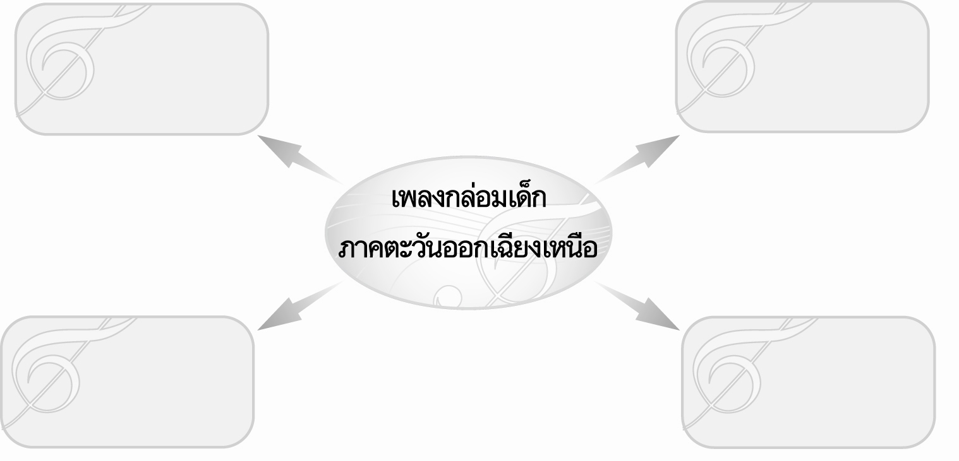

6. ครูและนักเรียนร่วมกันสนทนาเกี่ยวกับวิธีอนุรักษ์เพลงกล่อมเด็กภาคตะวันออกเฉียงเหนือโดยครูใช้คำถาม ดังนี้
- เพลงกล่อมเด็กภาคตะวันออกเฉียงเหนือมีความสำคัญต่อประเทศไทยอย่างไร (ตัวอย่างคำตอบ ทำให้ประเทศไทยมีเอกลักษณ์ที่น่าภาคภูมิใจ และควรค่าแก่การอนุรักษ์ไว้เป็นสมบัติของชาติสืบต่อกันไปชั่วลูกชั่วหลาน)
- นักเรียนมีแนวทางการอนุรักษ์เพลงกล่อมเด็กภาคตะวันออกเฉียงเหนืออย่างไร (ตัวอย่างคำตอบ ศึกษาค้นคว้าเกี่ยวกับเพลงกล่อมเด็กภาคตะวันออกเฉียงเหนือ สืบสานเพลงกล่อมเด็กภาคตะวันออกเฉียงเหนือ ให้การส่งเสริมสนับสนุนการนำเพลงกล่อมเด็กภาคตะวันออกเฉียงเหนือไปใช้)
7. ให้นักเรียนและครูร่วมกันสรุปความรู้ ดังนี้
- ภาคตะวันออกเฉียงเหนือหรือภาคอีสานมีเพลงกล่อมเด็กที่ใช้ภาษาและสำเนียงของอีสาน
ตอนเหนือที่ขึ้นต้นด้วยคำว่า นอนสาหล้า นอนสาเดอ หรือนอนสาแม่เยอ ทำให้กลายเป็นเอกลักษณ์ที่ควรค่าแก่การอนุรักษ์ไว้
8. ให้นักเรียนร่วมกันแสดงความคิดเห็น โดยครูใช้คำถามท้าทาย ดังนี้
- การนำเพลงกล่อมเด็กภาคตะวันออกเฉียงเหนือมาเผยแพร่จะเกิดผลดีต่อท้องถิ่นอย่างไร

การจัดบรรยากาศเชิงบวก

- ให้นักเรียนแสดงบทบาทสมมุติประกอบการร้องเพลงกล่อมเด็กภาคตะวันออกเฉียงเหนือ โดยใช้ความคิดจินตนาการอย่างอิสระ

สื่อการเรียนรู้

1. แถบบันทึกเสียง
2. เครื่องเล่นแถบบันทึกเสียง
3. บัตรคำ
4. การแสดงบทบาทสมมุติ
5. แผนภูมิเพลงกล่อมเด็กภาคตะวันออกเฉียงเหนือ
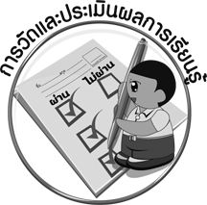
การวัดและประเมินผลการเรียนรู้

1. วิธีการวัดและประเมินผล
1.1 สังเกตพฤติกรรมของนักเรียนในการเข้าร่วมกิจกรรม
1.2 สังเกตพฤติกรรมของนักเรียนในการเข้าร่วมกิจกรรมกลุ่ม
2. เครื่องมือ
2.1 แบบสังเกตพฤติกรรมการเข้าร่วมกิจกรรม
2.2 แบบสังเกตพฤติกรรมการเข้าร่วมกิจกรรมกลุ่ม
3. เกณฑ์การประเมิน
3.1 การประเมินพฤติกรรมการเข้าร่วมกิจกรรม
ผ่านตั้งแต่ 2 รายการ ถือว่า ผ่าน
ผ่าน 1 รายการ ถือว่า ไม่ผ่าน
3.2 การประเมินพฤติกรรมการเข้าร่วมกิจกรรมกลุ่ม
คะแนน 9-10 ระดับ ดีมาก
คะแนน 7-8 ระดับ ดี
คะแนน 5-6 ระดับ พอใช้
คะแนน 0-4 ระดับ ควรปรับปรุง


ข้อเสนอแนะของผู้บริหารสถานศึกษา

________________________________________________________________________________________________________________________________________________________________________________________________________________________________________________________________________________________________________________________________________________________________________________________________________________________________________________________________________________________________________________________________________________________________________________________________________________________________________________________________________________________________________________________________________________________________________________________________________________________________________________________________________________________________________________________________________________________________________________________________________________________________________________________________________________________________________________________________________________________________________________________________________________________________________________________________________________________________________________________________________________________________________________________________________________________________________________________________________________________________________________________________________________________________________________________________________________________________________________________________________________________________________________________________________________________________________________________________________________________________________________________________________________________________________________________________________________________________________________________________________________
________________________________________________________________________________________________________________________________________________________________________________________________________________________________________________________________________________________________________________________________________________________________________________________________________________________________________________________

ลงชื่อ__________________ (ผู้บริหารสถานศึกษา)
(__________________)
_____/_____/_____
บันทึกหลังการสอน

ผลการจัดการเรียนการสอน
________________________________________________________________________________________________________________________________________________________________________________________________________________________________________________________________________________________________________________________________________________________________________________________________________________________________________________________
________________________________________________________________________________________

ปัญหา/อุปสรรค
________________________________________________________________________________________________________________________________________________________________________________________________________________________________________________________________________________________________________________________________________________________________________________________________________________________________________________________________________________________________________________________________________________

แนวทางแก้ไข
________________________________________________________________________________________________________________________________________________________________________________________________________________________________________________________________________________________________________________________________________________________________________________________________________________________________________________________________________________________________________________________________________________

ลงชื่อ__________________ (ผู้บันทึก)
(__________________)
_____/_____/_____

